

Ingresar el título del trabajo en negrita y centrado

Nombres completos de todos los autores del trabajo en la misma línea
Selecciona la Facultad, Universidad de Medellín
Elige un programa de pregrado o de posgrado
Elige la modalidad de trabajo de grado para optar al título de escribir el título a obtener
Nombre del profesor, asesor, instructor
Medellín
13 de junio de 2025

Especificaciones técnicas

- Tamaño de la hoja: carta (21,59 cm x 27,94 cm).
- Márgenes: 2,54 cm (1 pulgada) en todos los lados.
- Fuente y tamaño: Calibri 11 pt., Times New Roman 12 pt., Arial,11 pt., Lucida Sans Unicode 10 pt., Georgia 11 pt., Computer Modern normal 10 pt.
- Interlineado: 2.0 en todo el documento, incluyendo referencias, tablas y figuras.
- Alineación: texto alineado a la izquierda
- Sangría: 0,5 pulgadas (1,27 cm) en la primera línea de cada párrafo.
- Espaciado entre párrafos: sin espacio adicional antes o después de los párrafos.
- Numeración de páginas: parte superior derecha desde la primera página del cuerpo del trabajo, incluyendo la portada.
- Estilo de encabezados: seguir los cinco niveles de títulos propuestos por la APA 7 (ver ejemplos en el documento).

A continuación, se presenta la forma cómo se cita y se referencia este documento con el estilo APA 7 edición. Solo debes reemplazar los datos por los tuyos y los de tu trabajo. Esta página es opcional
Cómo citar este trabajo | (Duque Muñetón & Rodríguez Osorio, 2024)  Duque Muñetón y Rodríguez Osorio (2024)
Referencia  Estilo APA 7 | Duque Muñetón, S. M. & Rodríguez Osorio, A. L. (2024). Título del trabajo en cursiva, [Tesis doctoral ]. Universidad de Medellín.

Dedicatoria

La dedicatoria es opcional. El texto va centrado y a doble espacio

Agradecimientos

Los agradecimientos es una página opcional. El texto debe ir alineado a la izquierda, a espacio doble

Tabla de contenido
Resumen 8
Abstract 9
Introducción 10
Marco conceptual y contextual 11
Metodología y organización 12
Resultados, productos, tecnologías, creaciones, servicios, conclusiones y líneas de futuro 14
Conclusiones 19
Referencias 20

Lista de tablas

Tabla 1 Proyectos de Psicología, Deporte y Psicología del Deporte, según convocatoria y según género del IP 14
Tabla 2 Estudiantes de ingeniería matriculados en el curso de competencias informacionales en 2022 15

Lista de figuras
Figura 1 Modelo teórico contrastado 17
Figura 2 Gráfico de uso de bases de datos bibliográficas 18

Resumen
Es una síntesis breve y detallada del contenido del escrito. Debe contar con 250 palabras o menos. Debe ir después la tabla de contenido o de la tabla de tablas y tabla de figuras, si las tiene. El resumen debe comunicar por sí mismo la esencia del proyecto de investigación. Se trata de un apunte conciso de lo que será el estudio. Un buen resumen, permite al lector entender el proyecto con una “sola mirada” o una revisión rápida.
La etiqueta “Resumen” debe ir en negritas, centrada en la parte superior de la página. Los resúmenes se escriben como un solo párrafo, sin sangría en la primera línea.

Palabras clave: trabajo de grado, estilo APA, presentación de trabajos, presentación de tesis, documentos académicos

Abstract
El abstract es el resumen en inglés. Debe contar con 250 palabras o menos. Debe ir después del resumen. La etiqueta “Abstract” debe ir en negritas, centrada en la parte superior de la página. Los abstract se escriben como un solo párrafo, sin sangría en la primera línea.

Keywords: student papers, APA style, dissertations, theses, academic papers

Introducción
El objetivo fundamental de la introducción es ayudarte a comprender por qué estás proponiendo tu proyecto. Para construir este apartado puede servirte dar respuestas a preguntas del tipo ¿Cómo he llegado aquí? ¿Desde dónde me posiciono para llevar a cabo este trabajo? ¿Por qué he escogido este tema? ¿Qué elementos contextuales y experienciales necesito destacar? ¿Qué elementos necesito introducir para comprender este trabajo?, etc.
La Introducción debe servirte para describir aquello que quieres hacer y al mismo tiempo debe servir para que cualquiera que lea tu proyecto pueda tener una idea, lo suficientemente clara, para entender que es lo que te has propuesto desarrollar. Para ello es importante que no olvides que tú eres más experto que nadie en tu trabajo y que para ti, es más fácil que para nadie entender lo que has expresado. Debes esforzarte en no dar las cosas por sentadas y que seas lo suficientemente explícito para ayudar al resto a comprender tu trabajo de grado. Lo que para ti es muy claro, para otros puede no serlo.
Una buena manera de acabar este primer apartado es conseguir concretar cuál o cuáles han sido los objetivos de tu trabajo. Cuál o cuáles son las preguntas que te planteas y a las que has dado respuesta, o qué hipótesis has tratado de confirmar o formular el problema que has abordado para proponer estrategias de mejora, alternativas y soluciones. Se trata de la primera concreción operativa a la que tendrás que enfrentarte para construir tu proyecto.

Marco conceptual y contextual
Siendo coherente con las preguntas, objetivos, hipótesis, etc. con que finalizaste el anterior apartado, has de describir, explicar o argumentar por qué has escogido estas preguntas y cómo has orientado su búsqueda teórica, su desarrollo técnico o una cierta revisión del estado de la cuestión, identificar estudios, proyectos o experiencias anteriores semejantes, demostrando que aportas algo nuevo. En palabras de Avilés Jiménez, (2021) “El trabajo debe ser un producto inédito del estudiante, que involucra la construcción de argumentos mediante el resumen de ideas, como también mediante el apoyo de estas a través de citas bibliográficas” (p. 28).
Te has de posicionar como autor y explicitar tu perspectiva, los paradigmas que orientan tu trabajo de grado, el enfoque epistemológico, etc. También es importante situar aspectos del contexto: normativas legales, avances tecnológicos, condiciones medioambientales, indicadores socioeconómicos, tendencias culturales, descripción del territorio, sujetos, entidad con Ia que colaboras, etc.
“Una buena manera de acabar este apartado es enlazar los argumentos que has ido construyendo con tu propuesta metodológica, es decir, con el cómo vas a llevar a cabo aquello que te propones” (Carmona et al., 2013, p. 121). Es muy probable que en la búsqueda de tus argumentos hayas podido encontrar sugerencias sobre cómo puedes responder a las preguntas que te haces.
En este apartado se incluyen diferentes tipos de argumentos que pueden tener un valor, de acuerdo con la modalidad de trabajo de grado elegido: argumentos epistemológicos, argumentos teórico-conceptuales y del estado de la cuestión y, argumentos contextuales. Estos argumentos se sitúan en términos de marco conceptual, referencial y teórico. Por ejemplo, el marco teórico es la descripción de los elementos teóricos sobre el fenómeno que se está investigando y da respuesta al objeto de estudio (Alzate Ibáñez & López Niño, 2018).

Metodología y organización
Aquí, y volviendo a resaltar la idea de ser coherente con lo que te propones hacer y cómo lo has presentado, tu objetivo fundamental es dar respuesta a ¿cómo lo voy a hacer? Aristóteles afirmaba que el método sigue al objeto, es decir, que todo lo referente al cómo, al método, a la técnica o procedimiento que he de poner en marcha en mi TFG ha de ser congruente con el objeto de estudio, con Ia creación a desarrollar o con el proyecto a emprender. Así pues, todos aquellos aspectos que en tu trabajo hagan referencia a ¿cómo voy a hacerlo? ¿qué me estoy proponiendo? debes incluirlo en este apartado.
El estilo de presentación de este apartado puede ser narrativo o esquemático. Este apartado debe contener la hoja de ruta de tu proyecto, Ia perspectiva metodológica (cuantitativa, cualitativa, mixta, experimental, analítica, histórica, de sistematización del conocimiento, de innovación, etc.). Debes situar, entonces, el mapa de decisiones técnicas, las fases del estudio o del proyecto, la descripción de los instrumentos que vas a utilizar o aplicar, los riesgos, los recursos, la organización de Ias tareas, su calendarización, cómo vas a analizar e interpretar Ia información, las fuentes o los datos. Para el caso de los trabajos psicométricos y en relación con los instrumentos de evaluación, Arcos-Romero et al., (2023) afirman que se debe incluir las citas de los autores que crearon las herramientas empleadas en el trabajo de grado, y también, las citas de los trabajos que han adaptado el instrumento al idioma del mismo.

En cuanto a las investigaciones cualitativas, Baena y Resurrección (2023) describen como identificar los participantes a los que se les tomará las experiencias y percepciones afirmando lo siguiente:
Una pregunta que suele surgir cuando se lleva a cabo un estudio cualitativo es ¿cuál debe ser el tamaño de la muestra? No hay una respuesta única a esta pregunta y depende en gran medida de la aproximación empleada, fenómeno estudiado, especificidad de los criterios de inclusión, población seleccionada y forma de recogida de datos. (p. 83)

Resultados, productos, tecnologías, creaciones, servicios, conclusiones y líneas de futuro
Todo trabajo de grado ha de producir resultados u obtener productos o bien desarrollar, probar o inventar tecnologías, así como elaborar creaciones o emprender proyectos. Hay que cuidar mucho esta parte, porque a veces nos agotamos en Ias anteriores y no calculamos la dedicación temporal a estos apartados tan importantes.
Además, es necesario finalizar con conclusiones, sean generales o particulares, referidas siempre, como ya se ha mencionado anteriormente, a las preguntas, problemas u objetivos iniciales y a aquellos que han ido surgiendo y que has podido incorporar. Por otro lado, aI finalizar tu trabajo de grado puedes sugerir líneas de futuro del tema o proyecto desarrollado.
Si el trabajo incluye tablas o figuras, éstas deben seguir el formato del estilo APA. Deben llevar número, título, encabezado, cuerpo y notas. Las notas son opcionales y si la tabla o la figura fue copiada o adaptada de otra fuente, se debe incluir en la nota general, una atribución de derechos de autor.

Tabla 1
Proyectos de Psicología, Deporte y Psicología del Deporte, según convocatoria y según género del IP
Variable | Categoría | Proyectos de Psicología | Proyectos de Deporte | Proyectos de Psicología del Deporte | Total Proyectos
Convocatoria | Plan Nacional DEP y CSD | - | 330  (92.2%) | 28  (7.8%) | 358
 | Plan Nacional PSIC | 630  (97.5%) | - | 16  (2.5%) | 646
Género IP | Masculino | 219  (64.0%) | 220  (77.7%) | 30  (71.4%) | 462
 | Femenino | 123  (36.0%) | 63  (22.3%) | 12  (28.6%) | 195

Nota. De “Análisis de los proyectos de investigación de financiación pública en Psicología del Deporte,” por A. Olmedilla; E. Ortega, J. González, y D. Hernán-Villarejo, 2013, Anales de psicología, 29(3), p. 716 (http://dx.doi.org/10.6018/analesps.29.3.175851). Derechos de autor 2013 Servicio de Publicaciones de la Universidad de Murcia (España).

Tabla 2
Estudiantes de ingeniería matriculados en el curso de competencias informacionales en 2022
Programa académico | % | # estudiantes
Ingeniería en Energía | 2.9 | 52
Ingeniería de Materiales | 2.5 | 45
Ingeniería Industrial | 1.8 | 32
Ingeniería Electrónica | 1.1 | 20
Ingeniería Ambiental | 0.8 | 15
Ingeniería Civil | 0.4 | 7
Especialización en Gerencia de la Información | 0.1 | 2

Nota. El total de estudiantes capacitados es 1.822

Figura 1
Modelo teórico contrastado
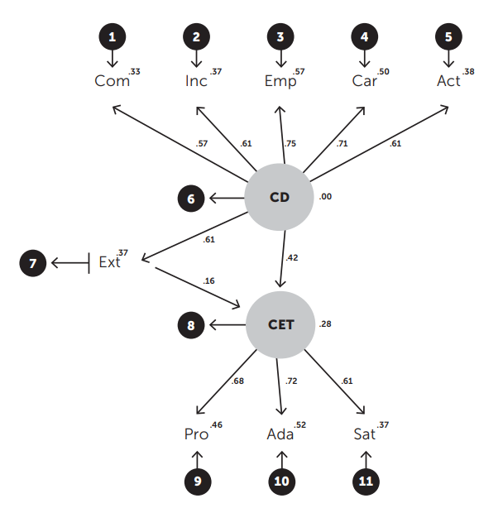

Nota. De “Liderazgo multicultural en organizaciones del Valle del Cauca: una experiencia de investigación,” por M, Nadel, en O. A. Bravo (Ed.), Una década del programa de Psicología en la Universidad Icesi. Trayectorias y enfoques plurales (1ª ed., p. 123), 2018, Universidad Icesi (https://doi.org/10.18046/EUI/escr.15.2018). Derechos de autor 2018 Universidad Icesi.

Figura 2
Gráfico de uso de bases de datos bibliográficas
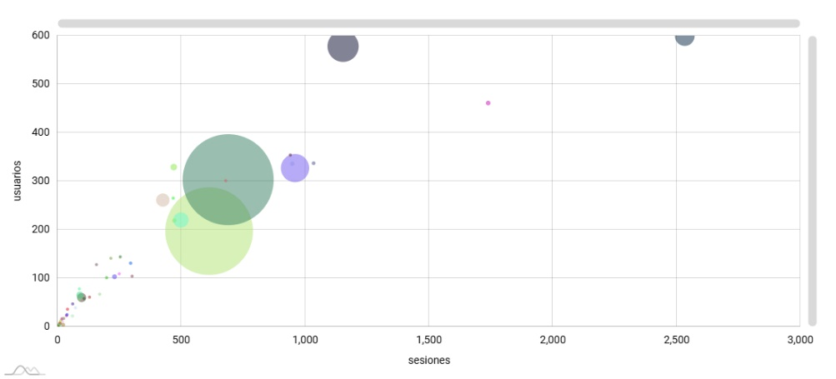

Nota. Cada burbuja es una base de datos y el área de la burbuja es el conteo de archivos descargados

Conclusiones
Las conclusiones son una síntesis de los resultados de la Tesis o Trabajo de Grado. Guardan una estrecha relación con los objetivos específicos de la investigación. Éstas buscan definir el punto de vista del autor, contienen un sello personal y como resultado de su trabajo, contienen datos concretos analizados e interpretados.
- Deben redactarse de forma breve, clara, original objetiva y concisa.
- No deben ser muy extensas y deben derivar del propio estudio.
- Debe existir un orden lógico en relación con los objetivos y pueden ser redactadas empleando conectores que permitan seguir dicho orden, por ejemplo: primero, segundo, etc.
- Debe presentarse en una hoja independiente al de los capítulos.

Referencias
American Psychological Association. (2020). Publication manual of the American Psychological Association (7a ed.)
American Psychological Association. (2021). Manual de publicaciones de la American Psychological Association (O. F. Remolina Gallego, Trad.; 4a ed.). Manual Moderno. (Obra original publicada en 2020)
Arcos-Romero, A. I. (2023). Estudio psicométrico para la validación de instrumentos. En S. Domínguez- Salas, D. M. Resurrección, & C. Rodríguez-Domínguez (Eds.), Guía para la elaboración de trabajos fin de grado y trabajos fin de máster en psicología y ciencias afines (Vol. 2, pp. 111–129). Dykinson.
Avilés Jiménez, O. (2021). ARQ-DYP: guía complementaria para elaboración y presentación de trabajos de grado. Universidad Privada del Valle
Baena, S., & Resurrección, D. M. (2023). Estudio cualitativo desde el análisis temático. En S. Domínguez-Salas, D. M. Resurrección, & C. Rodríguez-Domínguez (Eds.), Guía para la elaboración de trabajos fin de grado y trabajos fin de máster en psicología y ciencias afines (Vol. 2, pp. 78–90). Dykinson.
Biblioteca Eduardo Fernández Botero (2022). Guía APA 7 edición: Presentación de trabajos académicos, citas y referencias. Repositorio Institucional. https://repository.udem.edu.co/handle/11407/7663
Molina Betancur, C. M. (2017). La participación ciudadana en nuestro modelo constituyente y constitucional [Tesis doctoral, Universidad de Medellín], Repositorio Institucional Universidad de Medellín. http://hdl.handle.net/11407/3509
Molina, M. [@MindHeart]. (2021, 09 de octubre). A mí me pegaron y no me pasó nada. [Video]. YouTube. https://www.youtube.com/watch?v=gr70nbY7EvY
Peña-Acuña, B. (2021). Liderazgo y gestión empresarial: Modelo de liderazgo global de cambio. Revista Venezolana de Gerencia, 26(95), 723–740. https://doi.org/10.19052/rvgluz.27.95.18
Quiroga-Baquero, L. A., Espinosa-Becerra, A.P., Ospino-Rodríguez, M.S. (2020). Guía para la citación de fuentes jurídicas en Colombia con base en los criterios del estilo apa 7a edición. Manual Moderno.
Suárez-Coalla, P., García-de-Castro, M., & Cuetos, F. (2013). Variables predictoras de la lectura y la escritura en castellano. Journal for the Study of Education and Development, 36(1), 77–89. https://doi.org/10.1174/021037013804826537

Apéndices
Los apéndices son materiales que complementan el contenido del trabajo. Incluye un apéndice solo si ayuda a los lectores a comprender, evaluar o replicar el estudio o el argumento teórico que estás desarrollando. Algunos ejemplos del material adecuado para un apéndice son: (a) listas de materiales de estímulo; (b) instrucciones para los participantes; (c) descripciones detalladas de equipo complejo; (d) pruebas, escalas o inventarios desarrollados para el estudio que se reporta; (e) descripciones demográficas detalladas de las subpoblaciones de estudio ; y (f) otros elementos de información detallados o complejos descritos en el capítulo 3 del Manual de Publicaciones de la American Psychological Association, (2020).
Comienza cada apéndice en una página separada, después de las referencias, notas al pie de página, tablas y figuras. Asigna a cada apéndice una etiqueta y un título. Si un escrito tiene un solo apéndice, nómbralo “Apéndice”; si tiene más de uno, etiqueta cada apéndice con una letra mayúscula (p. ej., “Apéndice A”, “Apéndice B”) en el orden en el que se menciona en el texto. Escribe la etiqueta y el título del apéndice en negritas y centrados en líneas separadas, en la parte superior de la página en la que comienza el apéndice. El título de apéndice debe describir su contenido. Cada apéndice debe ser mencionado al menos una vez en el texto por su etiqueta (p. ej., “ver el Apéndice A”).
En las obras jurídicas, la denominación de la fuente es muy importante (ver apéndice B para conocer las distintas denominaciones jurídicas).
Apéndice A
Recepción de trabajos de grado
El trabajo de grado constituye un requisito para acceder al título universitario de pregrado o posgrado y puede presentarse en distintas modalidades, de acuerdo con las directrices estipuladas en cada programa de la Universidad.
Normativa de la Universidad de Medellín:
Reglamento Académico y Disciplinario de Pregrado
Reglamento Académico y Disciplinario de Posgrado
Estatuto de Propiedad Intelectual
Consulta otros documentos de interés AQUÍ.
Proceso de entrega de trabajo de grado
Considerando la importancia que tienen los trabajos de grado para la Institución, la Biblioteca de la Universidad de Medellín presenta algunas recomendaciones con respecto a su presentación y entrega.
Guía APA 7 edición: Presentación de trabajos académicos, citas y referencias.
Procedimiento Entrega de Trabajos de Grado.
Recomendaciones para la presentación de Trabajos de Grado:
- El documento del trabajo de grado debe ser guardado en un solo archivo, en formato PDF incluyendo sus anexos, excepto cuando éstos están en Excel o requieren la ejecución de otro programa.
- Las imágenes deben estar en JPG.
- El trabajo debe estar desarrollado bajo las Normas APA.
- El trabajo de grado deberá incluir, además del contenido como tal, portada, tabla de contenido, introducción, resumen en inglés y en español, palabras clave en inglés y en español y referencias bibliográficas.
- El trabajo de grado debe ser enviado a Daissy Patricia Zea dazea@udemedellin.edu.co.
El estudiante debe enviar:
- Trabajo de grado en PDF.
- Formato Aprobación de Trabajo de Grado. Si el trabajo tuvo más de un asesor, el estudiante deberá presentar una carta firmada por cada asesor, o en su defecto, el acta de sustentación del trabajo.
- Formulario Autorización de Publicaciones. Donde autorice a la Universidad publicar su trabajo en el Repositorio Institucional Universidad de Medellín.

Apéndice B
Tablas y figuras
Las tablas se caracterizan por tener filas y columnas. Una figura puede ser un diagrama, una gráfica, una fotografía, un mapa, un dibujo o cualquier otra ilustración con representación no textual. Cualquier tipo de ilustración o imagen que no se configure con las características de una tabla, se considera una figura.
Colocación de tablas y figuras: hay dos formas de colocar las tablas y las figuras en un escrito. La primera opción es colocarlas en páginas separadas, después de la lista de referencias (cada tabla en una página separada, seguida de cada figura). La segunda opción es colocar cada tabla y figura dentro del texto, después de su primer llamado. Alinea todas las tablas y las figuras al margen izquierdo, independientemente de dónde aparezcan en el escrito y, de ser posible, colócalas de manera que cada una quepa en una página.
Formato de las tablas: deben ser concisas y comprendidas por sí mismas. Sus componentes son:
• Número: numera todas las tablas que no forman parte de un apéndice o material suplementario, utilizando números arábigos, por ejemplo, Tabla 1. Escribe la palabra “Tabla” y el número en negritas, arriba de la tabla y a ras a la izquierda (sin sangría y sin centrar).
• Título: debe ser claro y explicativo. Aparece en una línea a doble espacio debajo del número de la tabla, en cursivas y en letras minúsculas (en español, los títulos se escriben en minúscula, excepto la primera letra del título y los nombres propios que van en mayúscula inicial).
• Encabezados: pueden incluir diversos encabezados, guiando cada columna que se elabore.
• Cuerpo: lo constituyen todas filas y columnas de una tabla. Puede estar a un solo espacio, a un espacio y medio o a espacio doble.
• Notas: pueden tener tres tipos de notas que se colocan debajo de la tabla (generales, especificas o de probabilidad). Estas notas aplican solo a una tabla. Algunas tablas no requieren este recurso. Usa el mismo tipo y tamaño de fuente en las notas, que en el resto de texto.
Nota general. Califica, explica o proporciona información relativa a la tabla en su totalidad y explica las abreviaturas, los símbolos, el uso especial de cursivas, negritas o paréntesis. También incluye cualquier atribución cuando se imprime o adapta de otra fuente. Las notas generales se designan con la palabra “Nota” (en cursiva) seguida de un punto.
Nota específica. Hace referencia a una columna, fila o celda en particular. Se indican con letras minúsculas en superíndice. Ordena los superíndices de izquierda a derecha y de arriba abajo, empezando por la parte superior izquierda y comenzando por la letra “a”. La nota específica, debajo de la tabla comienza por la misma letra en superíndice. En el cuerpo de la tabla, coloque un espacio en superíndice antes y después de la letra en superíndice.
Nota de probabilidad. Describe cómo se utilizan los asteriscos y otros símbolos en una tabla, con información sobre resultados de pruebas estadísticas.

Apéndice C
Citas de material jurídico
Las normas APA proporcionan información sobre citas y referencias de materiales jurídicos basada en El libro Azul, un libro que contiene el sistema de citación legal más utilizado en los Estados Unidos. [ The Bluebook : A Uniform Syistem of Citation ]. Debido a esto, es necesario ajustar el formato de citación y referenciación de fuentes jurídicas al sistema legal de Colombia. La adaptación que presentamos está basada en una guía electrónica que publicó Manual Moderno, en la cuarta edición del Manual APA en español (séptima edición en inglés). Al igual que las citas de libros y revistas, las citas de fuentes jurídicas también tienen dos formatos.
- Citas entre paréntesis, en las cuales tanto el autor como la fecha de publicación aparecen ubicadas dentro de paréntesis y separadas por una coma; este tipo de citas puede ir dentro de una oración o al final.
- Citas narrativas, en las que el autor aparece dentro del texto, pero la fecha de publicación de la fuente aparece entre paréntesis.
Usualmente, la citación de artículos, libros, capítulos de libro, reportes institucionales, literatura gris, presentaciones en congresos, conjuntos de datos, software y equipamientos, pruebas, inventarios y escalas, etc., implica la identificación del autor y el año; el tipo de fuente se torna irrelevante en la citación y referenciación, ya que se distinguen, entre otras cosas, por el formato de la referencia (el formato de referencia de un libro es distinto del de un capítulo o el de un artículo en revista periódica).
Para el caso de las fuentes jurídicas, es más frecuente que las citas narrativas versen acerca de la denominación de fuente jurídica (ley, sentencia, decreto, resolución, etc.) que sobre el autor de la fuente (Congreso de la República, Asamblea Nacional Constituyente, Corte Constitucional, Corte Suprema de Justicia, etc.); por esta razón, las citas entre paréntesis pueden incluir el autor, la fuente jurídica y la fecha de publicación dentro del paréntesis, y las citas narrativas pueden incluir la fuente jurídica dentro del texto, y el autor y el año de publicación entre paréntesis.
Las tres tipologías de citas pueden contener los cuatro elementos: autor, denominación de la fuente, fecha y artículo (para leyes, resoluciones, decretos o acuerdos) o la página o párrafo (para las sentencias, salvamentos de voto o directrices/circulares).

Elementos de la cita entre paréntesis para fuentes jurídicas
En la siguiente imagen se observa la cita indirecta y directa en formato parentético, para la Constitución Política de Colombia (los colores no hacen parte del estilo APA; son usados para ilustrar los cuatro elementos de una referencia jurídica)
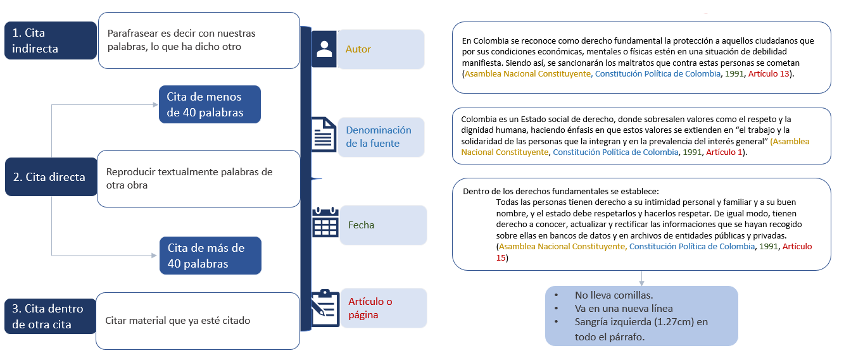
Elementos de la cita narrativa para fuentes jurídicas
En las citas narrativas, la denominación de la fuente se menciona en primer lugar, luego se menciona el texto citado y finalmente el autor, el año y la página.
